**МИНИСТЕРСТВО ОБРАЗОВАНИЯ РЕСПУБЛИКИ БЕЛАРУСЬ**

**УЧРЕЖДЕНИЕ ОБРАЗОВАНИЯ**

**ГОМЕЛЬСКИЙ ГОСУДАРСТВЕННЫЙ ТЕХНИЧЕСКИЙ УНИВЕРСИТЕТ ИМЕНИ П. О. СУХОГО**

Факультет автоматизированных и информационных систем

Кафедра «Информатика»

Реферат

по дисциплине «Математические модели сложных систем»

на тему: «Системы стабилизации, системы программного регулирования и следящие системы»

Выполнил: студент гр. ИП-31

Коваленко А.И.

Принял: преподаватель

Трохова Т.А.

Гомель 2023

Системы стабилизации, системы программного регулирования и следящие системы

В зависимости от требуемого закона **g(t)** изменения регулируемой величины **x(t)** все САР принято делить на системы стабилизации, программного регулирования и следящие.

**Системы стабилизации** предназначены для поддержания постоянного значения регулируемой величины **x(t).** В этих системах

**g(t)=g0=const.**

Пример: ранее рассмотренная система стабилизации давления.

Ввиду чрезвычайной простоты требуемого закона изменения регулируемой величины в общей схеме систем стабилизации ЗЭ в явном виде отсутствует. Он представляет собой элемент настройки, позволяющий изменять в определенных пределах **g0**(рукоятка, винт, потенциометр и т.д.)

При рассмотрении систем стабилизации часто за начало отсчета величины **g(t)** принимается значение **g0**, и считают, что задающее воздействие в системе равно нулю. Основной задачей систем стабилизации является борьба с вредным влиянием возмущений, стремящимся отклонить **x** от **g0**.

**Системы программного регулирования** предназначены для изменения регулируемой величины **x(t)** по известному закону в функции времени или какой-либо другой величины.

В таких системах задающее воздействие представляет собой заранее известную функцию времени

**g(t)=g0(t)**

или какой-либо другой величины **z**

**g=g(z)**

и часто называется программой регулирования.

Программы первого вида называются временными, а второго- параметрическими. Последние могут зависеть не только от одной, но и от нескольких величин **z1,z2,…** В этом случае задающее воздействие является известной функцией нескольких переменных

**g =g0(z1;z2;z3…).**

Широко используются в системах с ЧПУ, предназначенных для обработки деталей сложного профиля (гребные винты, лопатки турбины).

Принципиально задача программного регулирования решается также как и задача стабилизации – при помощи САР, работающих по замкнутому циклу. Основное отличие заключается в том, что САР должны решать задачу подавления вредного влияния возмущений.

Конструктивно системы ПР отличаются от систем стабилизации наличием задающих элементов существенно более сложных, чем органы настройки систем стабилизации. В общем случае

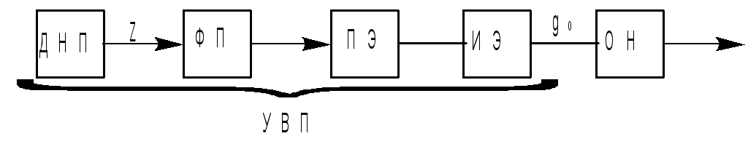

ДНП – датчик независимой переменной.

ФП – функциональный преобразователь.

ОН – орган настройки.

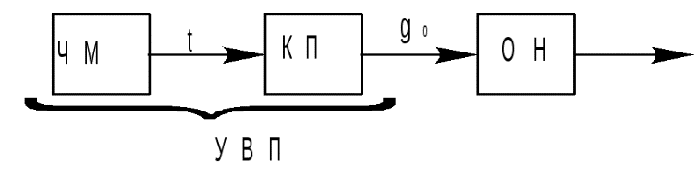

ЧМ – часовой механизм.

КП – командный переключатель.

В общей схеме задающего элемента можно выделить устройство выработки программы УВП. При таком подходе любая система программного регулирования может рассматриваться как совокупность системы стабилизации и УВП.

**Следящие системы** предназначены для изменения регулируемой величины x(t) по закону, который заранее не известен. В таких системах g(t) представляет собой случайную функцию времени.

В зависимости от физической природы выходной (регулируемой) величины различают следящие системы воспроизведения угла, скорости вращения, момента, электрических величин (тока, напряжения) и т.д.

Во всех случаях входная величина может быть любой – как электрической, так и неэлектрической. Чаще всего воздействие g(t) на входе СС представляет собой электрическое напряжение или угол поворота.

По принципу действия СС ничем не отличаются от рассмотренных ранее систем стабилизации и ПР и представляют собой замкнутые системы, реализующей принцип регулирования по ошибке. Отличия вызваны тем, что роль ЗЭ в СС играет какое-либо другое устройство (автоматическое или неавтоматическое) или человек – оператор, а регулируемый объект отсутствует (это либо выходная ось в СС угла, момент, ток и т.д.).

В СС выходная координата часто не определяется, а используются так называемые датчики рассогласования, определяющие непосредственно ошибку ε.